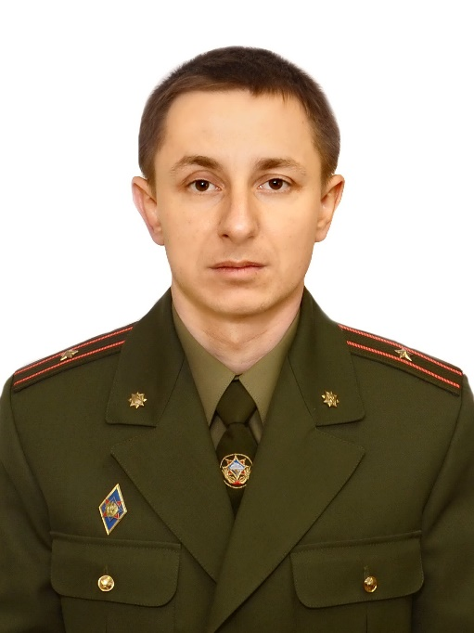
КУЛАК ВЯЧЕСЛАВ АЛЕКСАНДРОВИЧ
Кандидат в депутаты Дрогичинского районного Совета депутатов
по Дрогичинскому Заводскому избирательному округу №11

Уважаемые избиратели!

Я, Кулак Вячеслав Александрович, являюсь кандидатом в депутаты районного Совета депутатов по Дрогичинскому Заводскому избирательному округу № 11.

Родился 7 апреля 1988 г. в д.Хомск Дрогичинского района.
В 2009 году окончил учреждение образования «Гомельский инженерный институт» МЧС Республики Беларусь» по специальности «Предупреждение и ликвидация чрезвычайных ситуаций». В 2014 году прошел переподготовку в Институте переподготовки и повышения квалификации МЧС Республики Беларусь по специальности «правоведение».
С 2005 года прохожу службу в Дрогичинском районном отделе по чрезвычайным ситуациям учреждения «Брестское областное управление МЧС Республики Беларусь». С 2017 года – заместитель начальника Дрогичинского районного отдела по чрезвычайным ситуациям.
Женат. Проживаю в г.Дрогичин. Беспартийный.
Руководящая должность в структуре МЧС научила меня ответственному отношению к выполнению поставленных задач.
Поэтому, выдвигая свою кандидатуру, я в полной мере отдаю себе отчет, что это ответственная задача – гарант того, что проблемы моих избирателей будут услышаны органами власти и теми, от кого зависит их решение.
Как заместитель руководителя районного отдела по чрезвычайным ситуациям, я в большей степени заинтересован в безопасности своих земляков.
Получив вашу поддержку на предстоящих выборах, я намерен сконцентрировать свои усилия на улучшении условий проживания людей в нашем районе.
Я твердо убежден, что задача депутатского корпуса – защищать интересы наших граждан и делать все для того, чтобы Дрогичинский район стал уютным домом, в котором хочется жить и работать. Жить с надеждой и верой в будущее.
Уважаемые избиратели! Я призываю вас прийти 25 февраля 2024 года на избирательный участок и отдать свой голос в поддержку моей кандидатуры.

